Fotografija br.1 Opći pregled pregledane nekretnine | Fotografija br.2 Stanje prednje fasade tijekom inspekcije | Fotografija br.3 Pregledan i dokumentiran glavni ulazni prostor
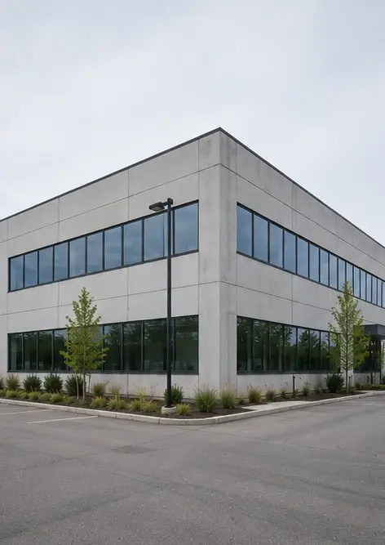 | 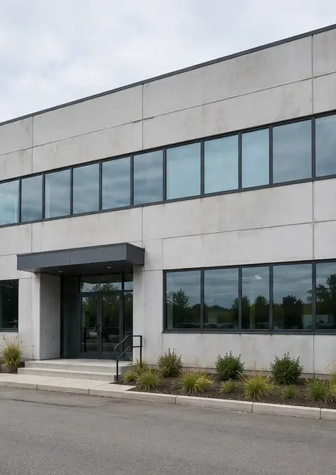 | 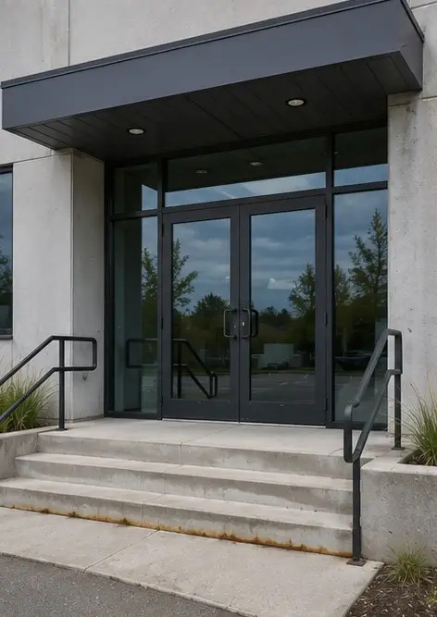
Fotografija br.4 Stanje vanjskih zidova zabilježeno tijekom inspekcije | Fotografija br.5 Pregled stanja krova dovršen | Fotografija br.6 Stanje prozora dokumentirano tijekom inspekcije
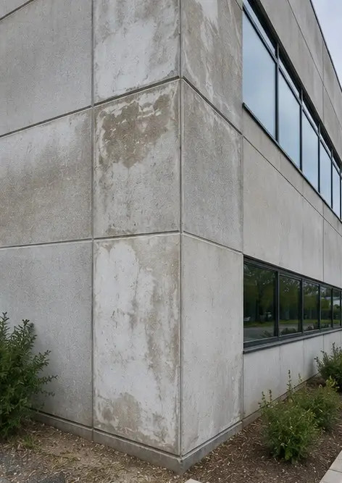 | 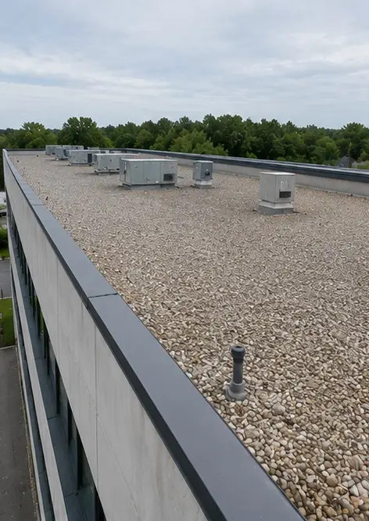 | 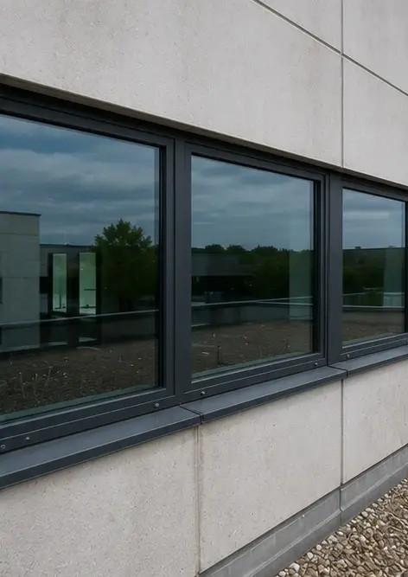
Fotografija br.7 Stanje vrata pregledano i zabilježeno | Fotografija br.8 Stanje stubišta procijenjeno tijekom inspekcije | Fotografija br.9 Stanje električne ploče dokumentirano
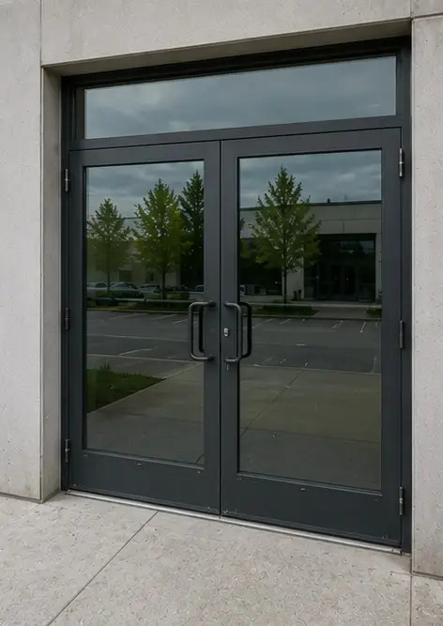 | 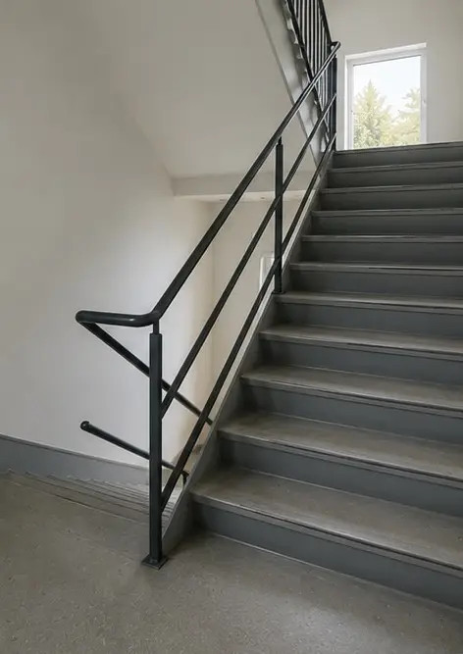 | 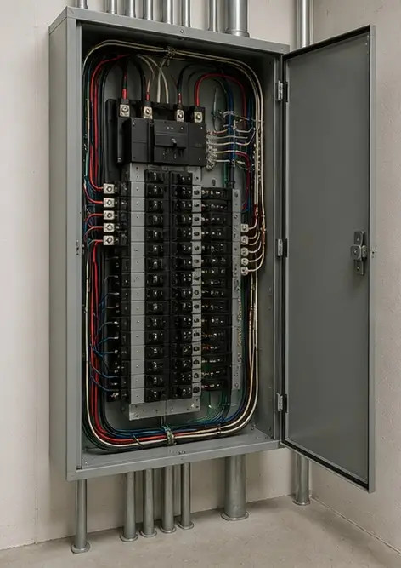
Fotografija br.10 Pregled vodoinstalaterskog sustava dovršen | Fotografija br.11 Stanje HVAC opreme procijenjeno | Fotografija br.12 Sigurnosna oprema pregledana i zabilježena
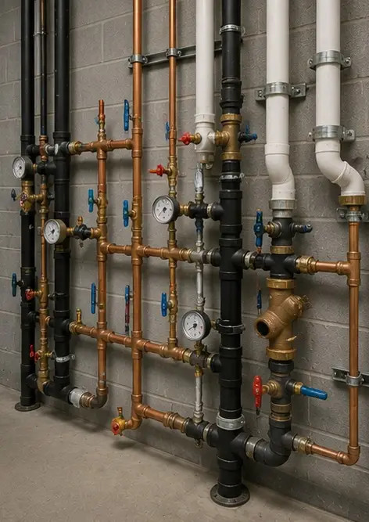 | 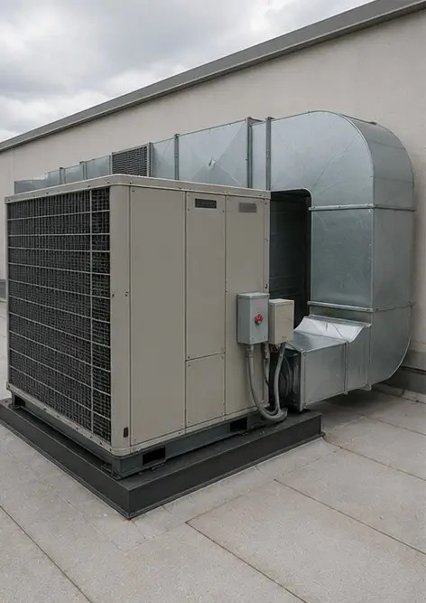 | 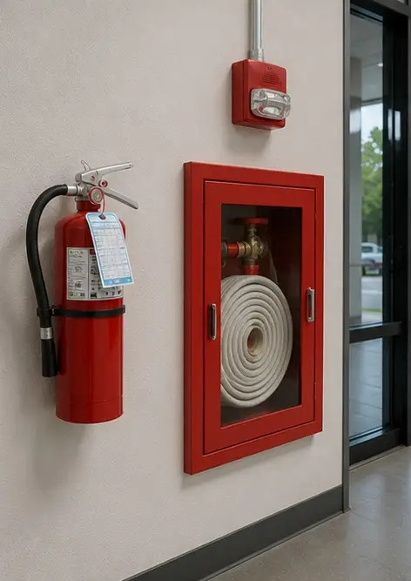
Fotografija br.13 Stanje stropa dokumentirano tijekom inspekcije | Fotografija br.14 Stanje poda procijenjeno i zabilježeno | Fotografija br.15 Identificirano područje s nedostatkom dokumentirano za daljnju procjenu
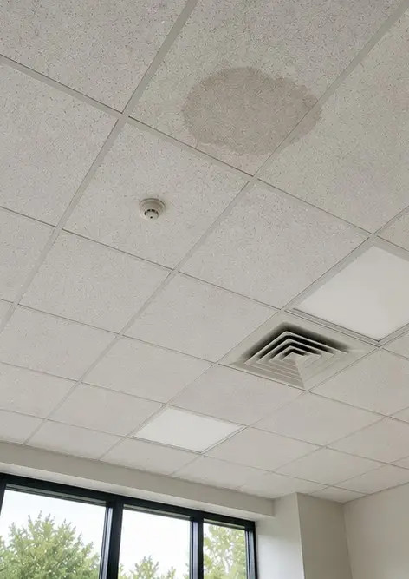 | 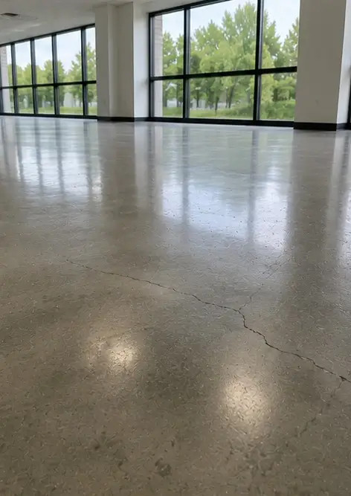 | 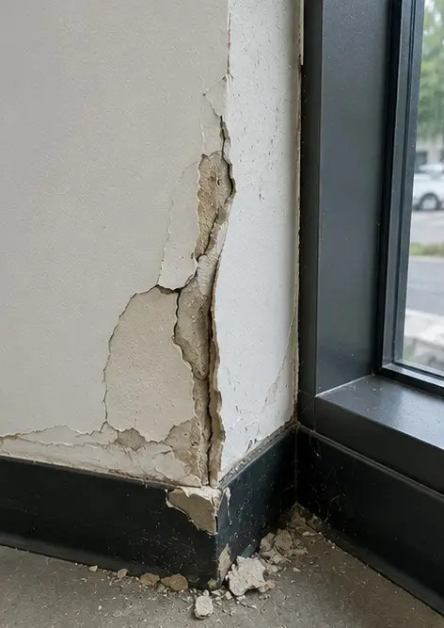
Fotografija br.16 Završni pregled pregledane nekretnine
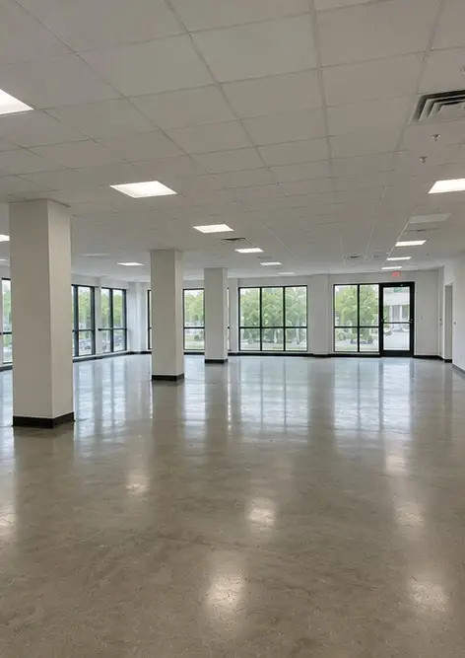

Izradite vlastiti foto izvještaj online

Koristite Photo Reports za izradu strukturiranih PDF i Word foto izvještaja s rasporedima, natpisima i alatima za izvoz.

• Automatski rasporedi stranica
• Izvoz u PDF i DOCX
• Natpisi i komentari na fotografije
• Izvještaji prije i poslije
• Inspekcijski izvještaji i izvještaji o održavanju
https://photo-reports.online

